PROFESSORA: Danielle Galvão

TURMA: Maternal I TURNO: Vespertino

PERÍODO: 19 a 23 de outubro

ATIVIDADE DESENVOLVIDA: A Dona Aranha

OBJETIVO DAS ATIVIDADES: Desenvolver a coordenação motora fina nas crianças, além de permitir que as crianças aprimorem suas habilidades artísticas.

DESENVOLVIMENTO DA ATIVIDADE: Primeiramente mostrar o vídeo “A Dona Aranha” para seu filho (a) :
https://www.youtube.com/watch?v=MuBgIfBR1kA
Cantar junto com seu filho (a), fazendo mímicas e imitando os movimentos da aranha com as mãos e o corpo, o movimento de subir (ficando na ponta dos pés), o movimento de cair etc.
Explicar que a aranha é um inseto da nossa fauna, que ela faz teia para pegar seu alimento e que pode ser venenosa e perigosa também.
Colorir o desenho da Dona Aranha que estará disponível no CEI Pingo de Ouro. Deixar a criança colorir do jeitinho dela.
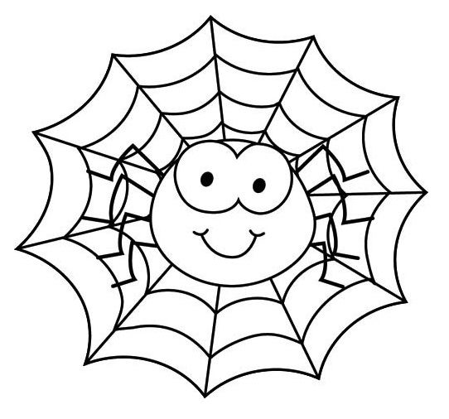

ORIENTAÇÃO AOS PAIS:Ao realizar a atividade observe se seu filho apresenta interesse em realiza-la e também se apresenta facilidade ou dificuldade em desenvolver a mesma.
SENHORES PAIS AGUARDO PELAS FOTOS OU VÍDEOS DE SEUS FILHOS REALIZANDO A ATIVIDADE,POIS É MUITO IMPORTANTE PARA O DESENVOLVIMENTO DE SEUS PEQUENOS.
OBRIGADA PELA COMPREENSÃO E COLABORAÇÃO UMA ÓTIMA SEMANA A TODOS.

